Гуманитарный проект
государственного учреждения образования
«Телеханская специальная школа-интернат»

1. Наименование проекта: «Благоустройство и оснащение школьного стадиона, организация работы по пропаганде физической культуры и спорта, здорового образа жизни»
2. Срок реализации проекта: 2024-2027
3. Организация-заявитель, предлагающая проект: государственное учреждение образования «Телеханская специальная школа-интернат»
4. Цели проекта: создание условий для занятий физическими упражнениями, спортом, сохранения здоровья, привития навыков здорового образа жизни учащихся с особенностями психофизического развития различных возрастных групп посредством благоустройства и оснащения школьного стадиона
5. Задачи, планируемые к выполнению в рамках реализации проекта:
1. Изменить инфраструктуру спортивно-оздоровительной среды школы-интерната.
2. Создать благоприятные условия для занятий физической культурой, спортом, досуга и отдыха для учащихся с особенностями психофизического развития.
3. Способствовать формированию устойчивого интереса к регулярным занятиям физической культурой и спортом.
4. Пропагандировать активные виды физкультурно-спортивной деятельности и здорового образа жизни.
5. Способствовать социализации учащихся с особенностями психофизического развития через организацию спортивных мероприятий и соревнований совместно с учащимися средних школ
6. Целевая группа: дети и подростки в возрасте от 7 до 16 лет, учащиеся школы-интерната, учащиеся средних школ Ивацевичского района
7. Краткое описание мероприятий в рамках проекта:
1. Разработка проектно-сметной документации по благоустройству и оснащению школьного стадиона.
2. Проведение работ по изменению инфраструктуры спортивно-оздоровительной среды школы-интерната: оборудование площадок для волейбола, баскетбола, мини-футбола, оснащение школьного стадиона спортивным инвентарём, уличными тренажёрами, устройство синтетического покрытия легкоатлетической беговой дорожки, изготовление и установка гимнастического городка.
3. Торжественное открытие стадиона, проведение спортивного праздника «Школа – территория для спорта».
4. Организация социально-значимой общественной деятельности учащихся с особенностями психофизического развития, способствующая приобретению у них спортивных навыков и умений, приобщению к здоровому образу жизни, повышению функциональных возможностей организма учащихся, росту уровня физического развития.
5. Организация совместного досуга, спортивных мероприятий, праздников и соревнований учащихся с особенностями психофизического развития совместно с учащимися средних школ района
Замена песчаного покрытия легкоатлетической беговой дорожки на синтетическое
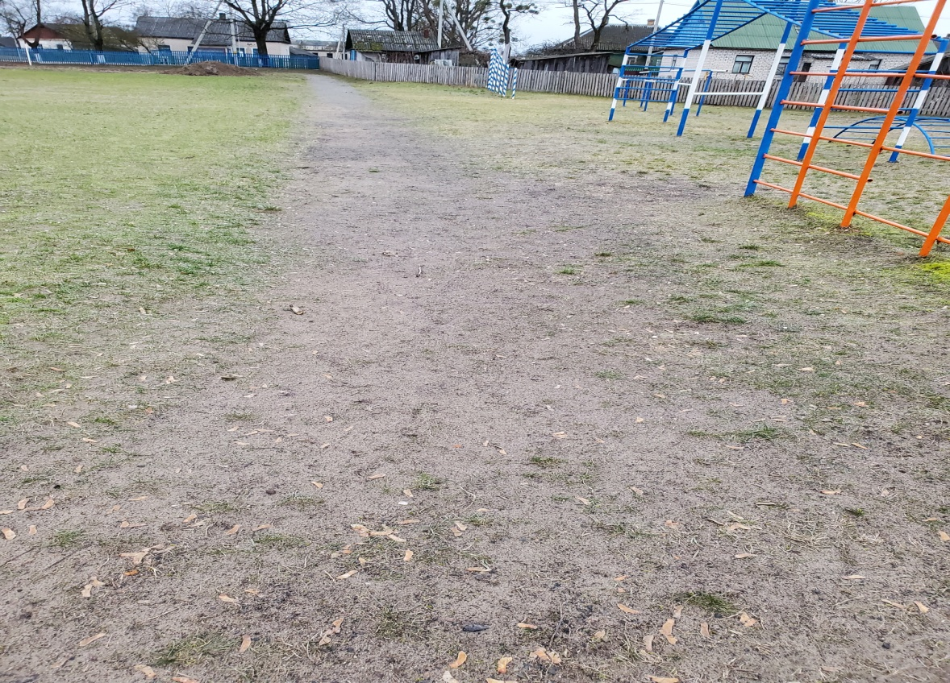

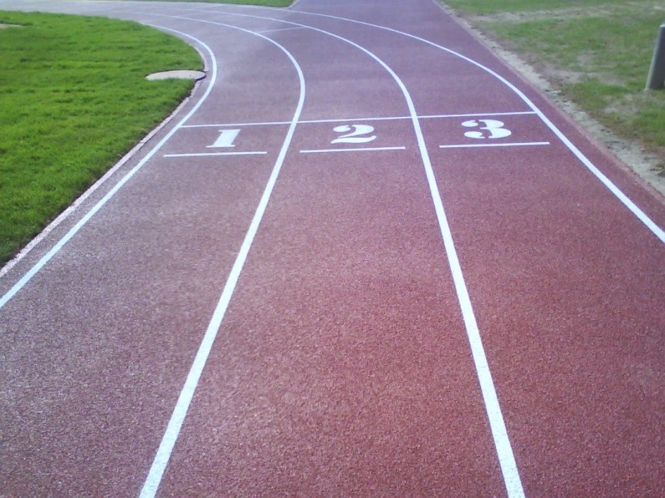
Реконструкция и модернизация гимнастического городка в соответствии с современными требованиями к оборудованию
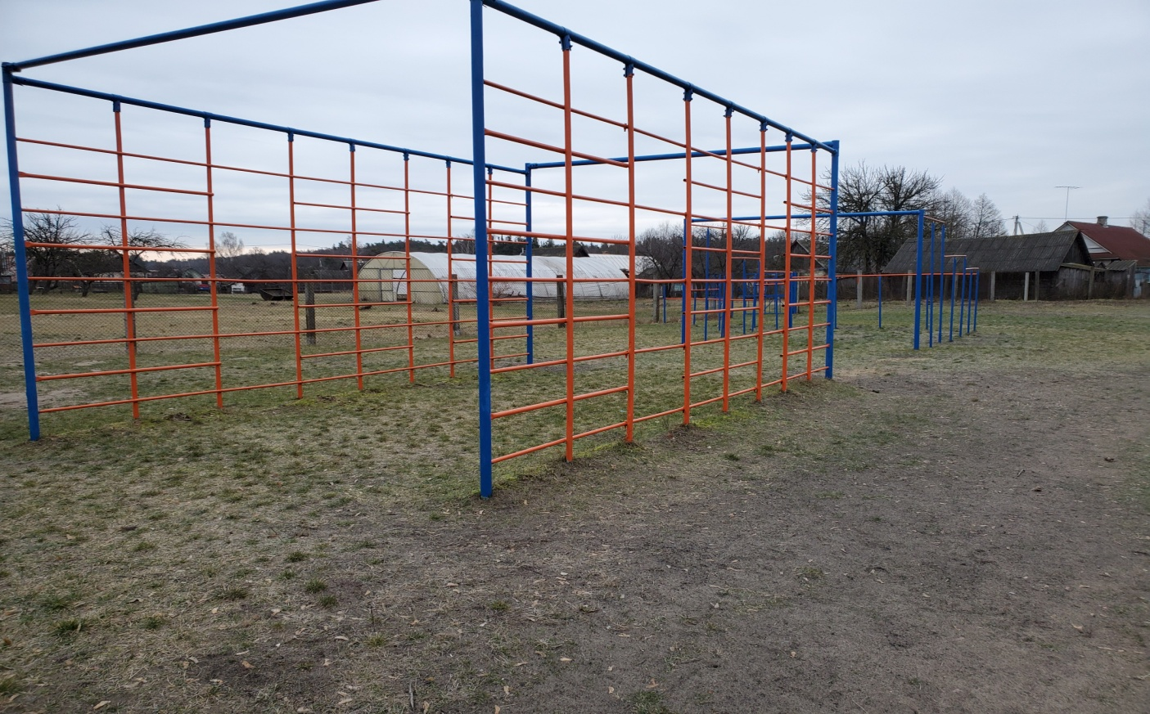

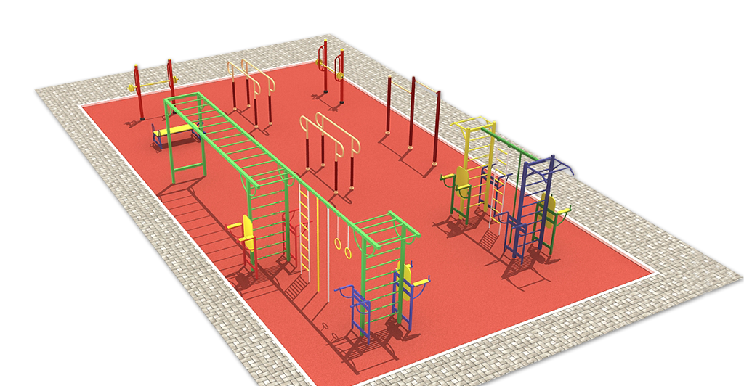
Обустройство площадки для уличных спортивных тренажеров
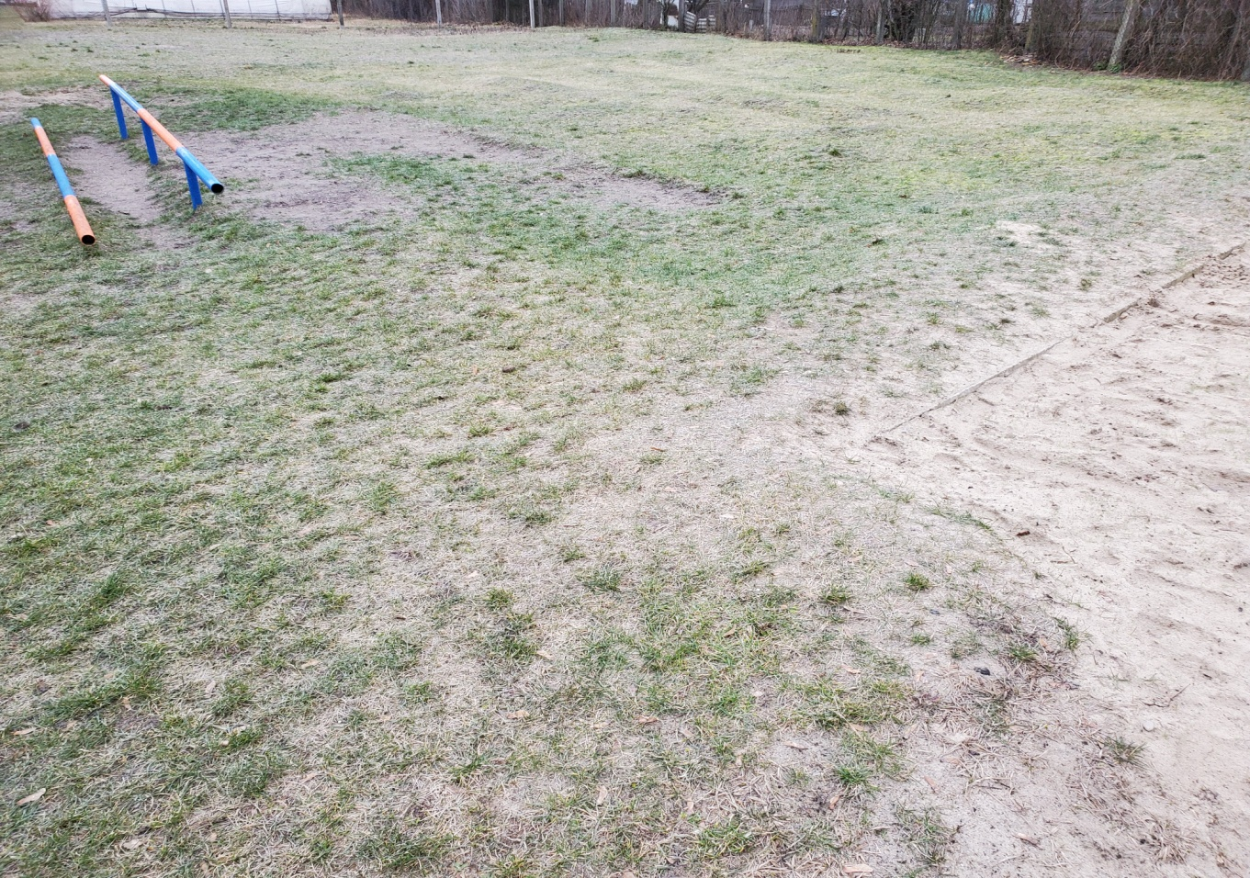

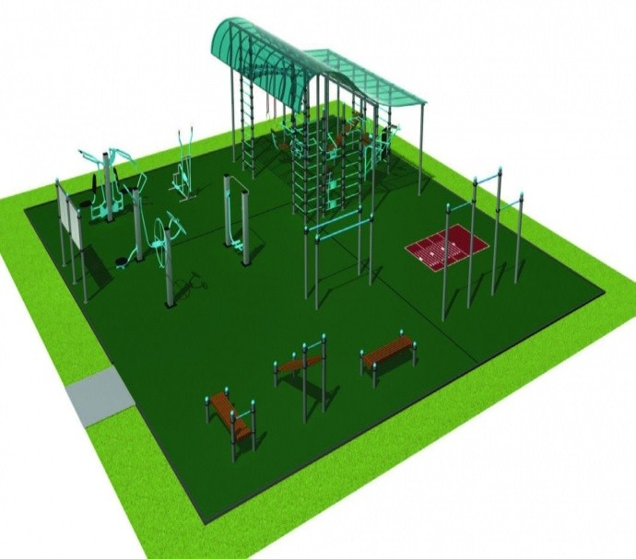

Реконструкция баскетбольной, волейбольной площадок,
поля для мини-футбола
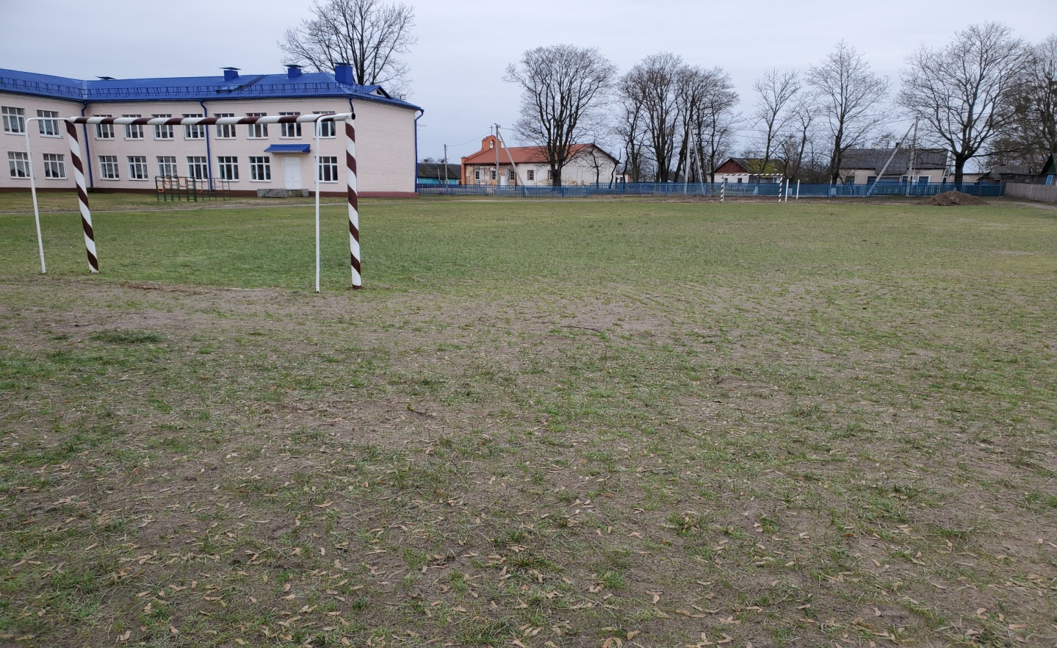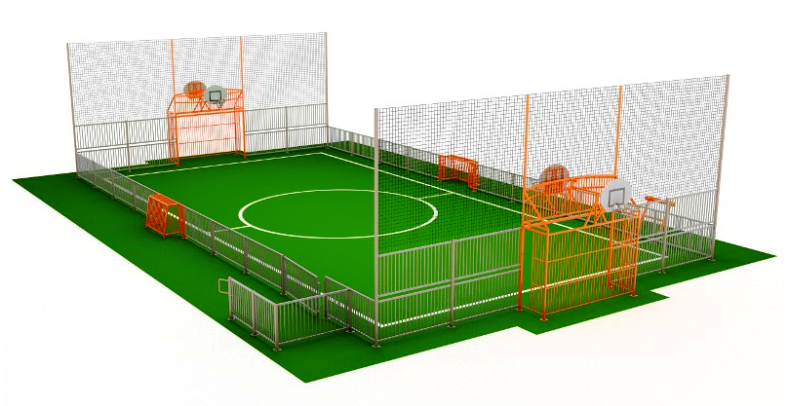
8. Общий объём финансирования (в долларах США):
Источник финансирования | Объём финансирования  (в долларах США)
Средства донора | 300 000 долларов США
Софинансирование | 3 000 долларов США
9. Место реализации проекта (область / район, город): Брестская область, Ивацевичский район, г.п. Телеханы, ул. Ленина, 32
10. Контактные лица:
Инициалы, фамилия, должность, телефон, адрес электронной почты: Литвинова Людмила, заместитель директора государственного учреждения образования «Телеханская специальная школа-интернат», мобильный телефон: +37533 6632352, рабочий телефон: (801645) 21443; адрес электронной почты: tgosschi@telehanysp.by

Humanitarian project
state educational establishment
«Telekhan special boarding School»

1. Project title: «Improvement and equipping of the school stadium, organization of work on promoting physical culture, sports and healthy lifestyle»
2. Project implementation period: 2024-2027
3. The applicant organization proposing the project: state educational establishment «Telekhan special boarding School»
4. Objectives of the project: creation of conditions for physical exercises, sports, maintaining health, instilling healthy lifestyle skills of students with special psychological and physical development of different age groups through the improvement and equipping of the school stadium
5. Tasks planned for implementation within the framework of the project:
1. Change the infrastructure of the sports and recreation environment of the boarding school.
2. Create favorable conditions for physical training, sports, leisure and recreation for students with special psychological and physical development.
3. Contribute to the formation of a sustainable interest in regular physical education and sports.
4. Promote active types of sports activities and healthy lifestyle.
5. Promote the socialization of students with psychophysical development characteristics through the organization of sports events and competitions together with secondary schools students
6. Target group: children and teenagers aged 7 to 16, the boarding school students, students of secondary schools in Ivatsevichi district
7. Brief description of events under the project:
1. Development of design and estimate documentation for the improvement and equipment of the school stadium.
2. Work on changing the infrastructure of sports and fitness environment of the hoarding school: equipment of playgrounds for volleyball, basketball, mini football, equipment of the school stadium with sports equipment, outdoor stimulators, track and field running track, synthetic flooring and installing a gymnastics city.
3. Grand opening ceremony of the stadium, holding a sport festival «School is the territory for sports».
4. Organization of socially significant social activities of students with special psychophysical characteristics, which promote acquisition of sports skills, introduction to a healthy lifestyle, increasing the functional capabilities of student’s bodies, increasing the level of physical development.
5. Organization of joint leisure, sports events and holidays and competitions for students with special psychophysical characteristics together with students of secondary schools in the district
The replacement of the sand surface athletic running track to the all-weather running track
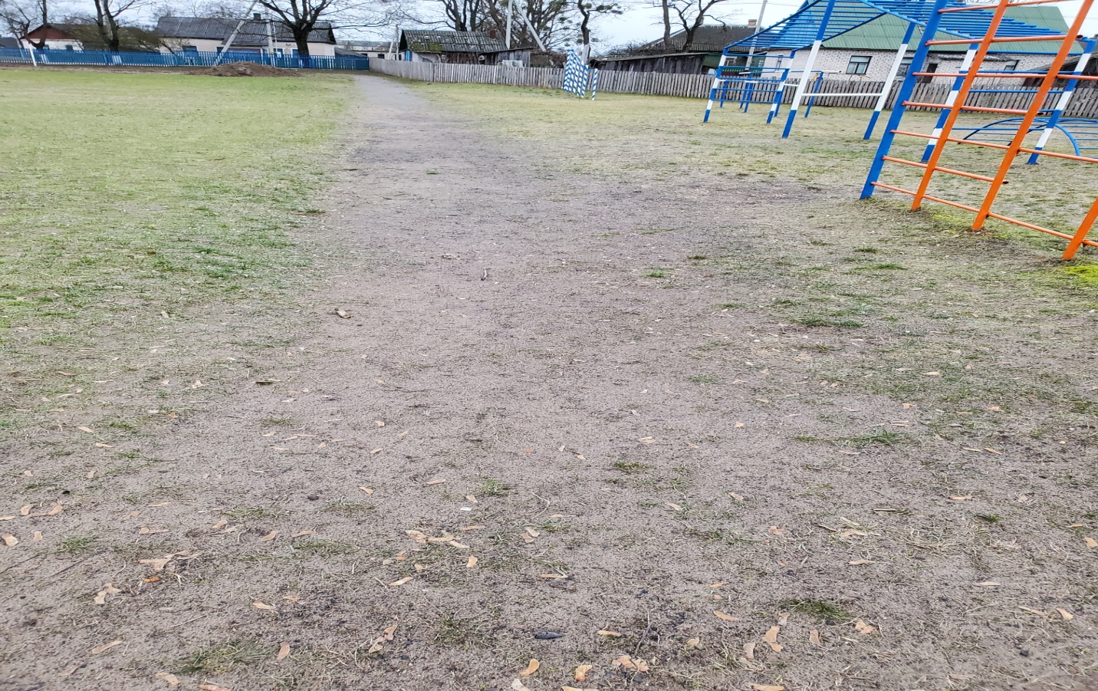

Reconstruction and modernization of town-gym according to the modern requirements for equipment
Arrangement for the street sport equipment
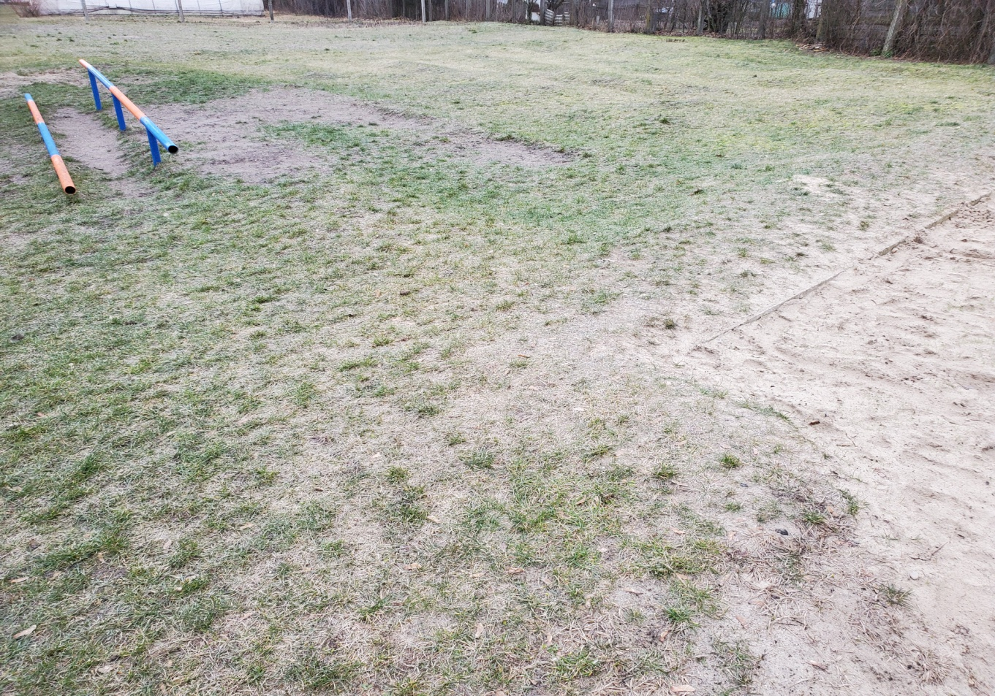

The reconstruction of basketball, volleyball, futsal fields
8. Total amount of financing (in US dollars)
Source of funding | Amount of financing (in US dollars)
Donor funds | $ 300 000
Co-financing | $ 3 000
9. Pace of project implementation (oblast / region, city): Brest region, Ivatsevichi district, urban village Telekhany, st. Lenina, 32
10. Contact persons:
Initials, surname, position, telephone, e-mail:
Litvinava Liudmila, deputy director in the state educational establishment «Telekhan special boarding School», mobile phone number: +37533 6632352, office number: (801645) 21443; e-mail address: tgosschi@telehanysp.by

